# 交办单优化建议

根据各地在第二季度163个交办单核实过程中的情况给出交办单模块后续的优化建议：

1.省级打回后地方重新提交的时候，建议在原有信息上进行修改，而不是现在的重新填写，考虑减轻重新提交时的工作量（地方反馈重新提交时需要从头重新填写一遍，工作量较大）；并增加地方修改功能，在省级确认前都可以进行内容的修改；

2.建议增加交办单核实确认的超期统计，公平起见，截止时间前必须核实确认完成；

3.罚款金额部分，地方反馈由于决定书发布时间较长，罚款金额可能有变动，建议罚款金额设置为选填项（省级确认后也可更改数额，更改时只需更改数额，其他内容无需再重新填写）；

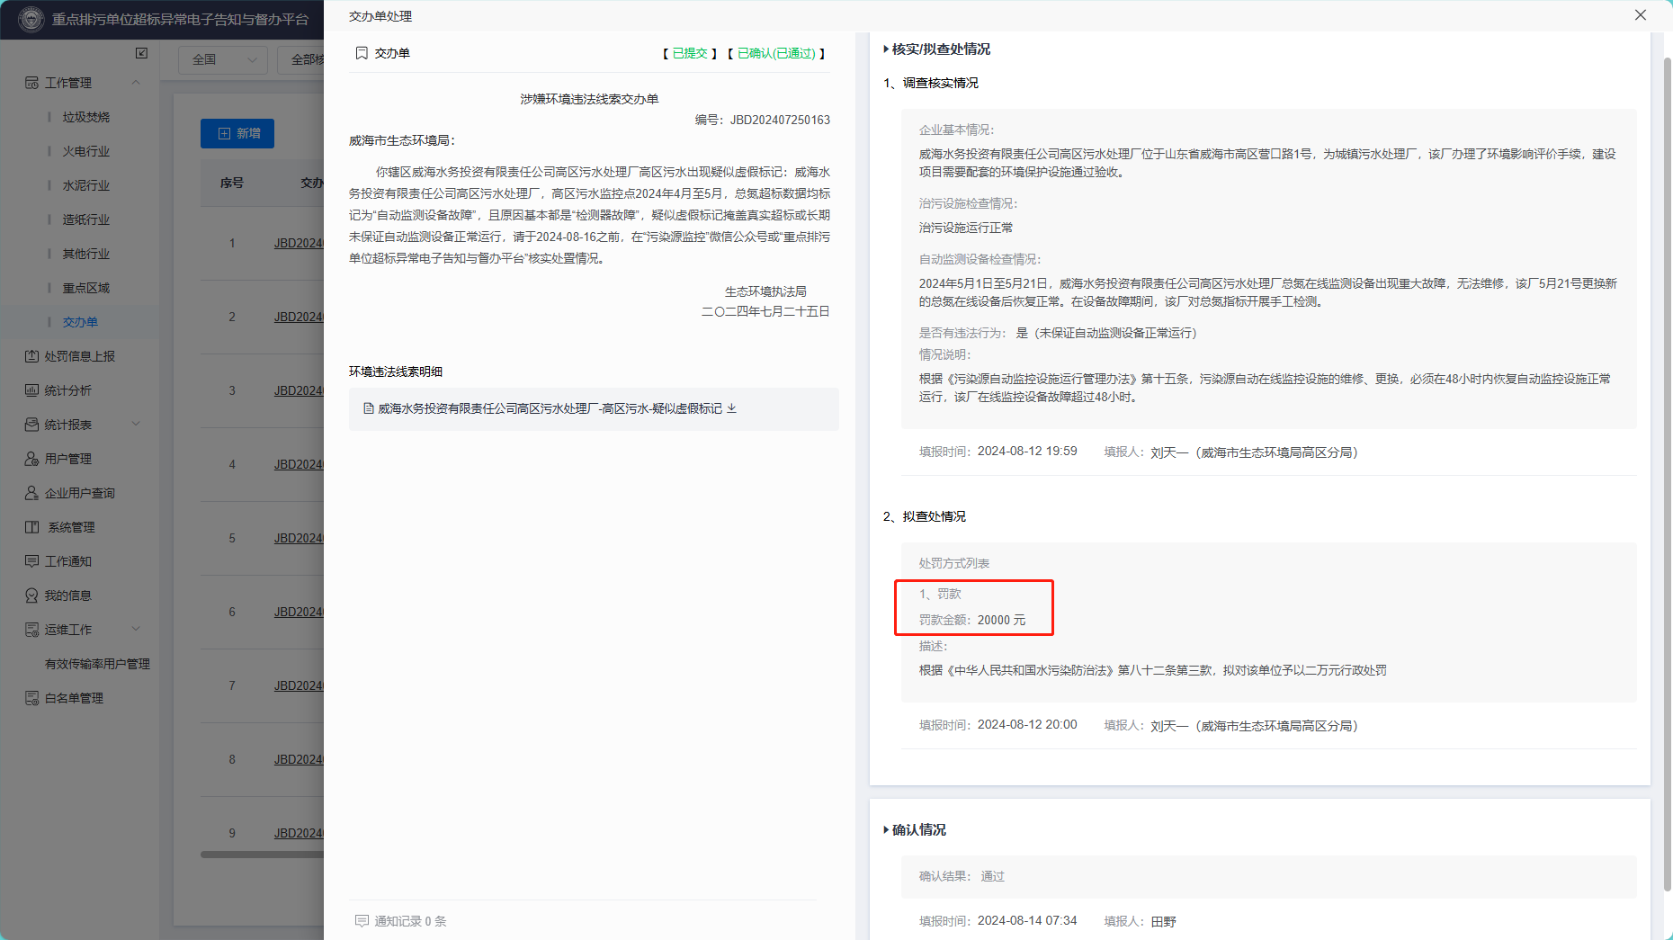

4.建议将交办单界面的“行政区划”中的省-市-区县分为3列，便于后续数据统计。

